**Dunaújvárosi Egyetem Bánki Donát Technikum**  
**Projekt Feladat Dokumentáció**  
**Projekt tervezője:** Fésüs Martin  
**Projekt címe:** Robottechnika CAD/CAM  
**Osztály:** 13.C  
**Dátum:** 2023.05.24

**EasyEDA – Rövid ismertetés**

Az EasyEDA egy rendkívül hasznos, ingyenes online és offline használható elektronikai tervezőprogram, amely lehetőséget biztosít kapcsolási rajzok és nyomtatott áramköri (PCB) tervek készítésére. A program intuitív felülete lehetővé teszi az elektronikai tervezés minden fázisának egyszerű lebonyolítását, kezdve a kapcsolások megtervezésétől egészen a kész PCB nyomtatásáig.

**Falstad–Rövidismertetés**

A Falstad Circuit Simulator egy webalapú és interaktív áramkör-szimulátor, amely célja, hogy segítse a felhasználókat az elektronikai áramkörök működésének megértésében. A program különösen hasznos a tanulási folyamatban, mivel lehetőséget biztosít az áramkörök valós idejű szimulálására és tesztelésére, így a felhasználók könnyen vizualizálhatják az elméleti ismereteket a gyakorlatban.

**Projektleírása**

A projekt célja egy olyan elektronikai áramkör megvalósítása volt, amely a tapsra reagálva aktiválja a LED világítását egy meghatározott időtartamra. Az áramkör a következő komponensekből épült fel: mikrofon, NPN tranzisztor és 555-ös időzítő IC.

A mikrofon alaphelyzetben egy kis áramot vezet, amely a tranzisztor bázisát lesönti, ezzel elérve, hogy a tranzisztor ki legyen kapcsolva. A szimuláció során a mikrofont egy kapcsolóval helyettesítettük. Amikor a mikrofon (vagy kapcsoló) jelet ad, a tranzisztor bázisáramának változása hatással van az 555-ös időzítő IC trigger bemenetére, amely aktiválja a kimenetet. Ekkor a LED világítani kezd. A LED világítása egy előre beállított idő után automatikusan leáll, miután az időzítő kimenete deaktiválódik.

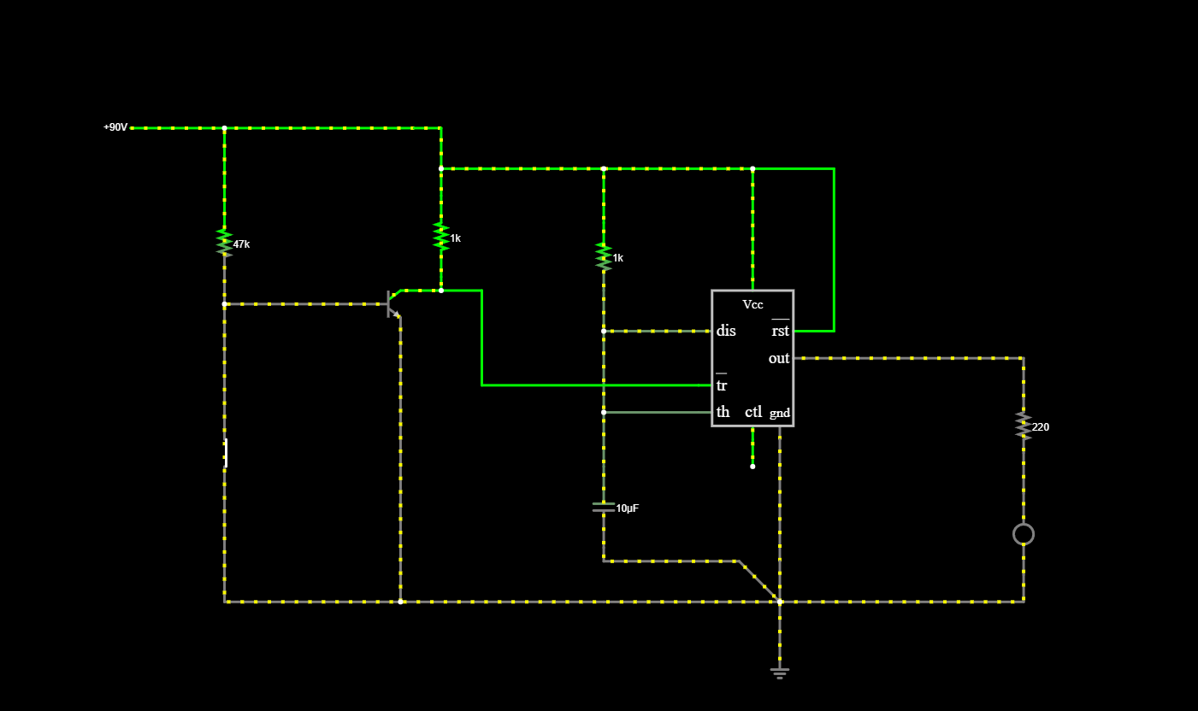

A szimuláció elkészítéséhez a fent említett áramkört először a Falstad szimulátorban modelleztük, majd az EasyEDA program segítségével létrehoztuk a kapcsolási rajzot, illetve annak nyomtatott áramköri tervét (PCB). Az EasyEDA tervezőprogramban a tervezési folyamat során alkalmaztunk automatikus vezetősáv-kijelölést (autoroutolás), valamint kézi tervezést is, hogy biztosítsuk a

legoptimálisabb elrendezést és a tervezés hibátlan működését.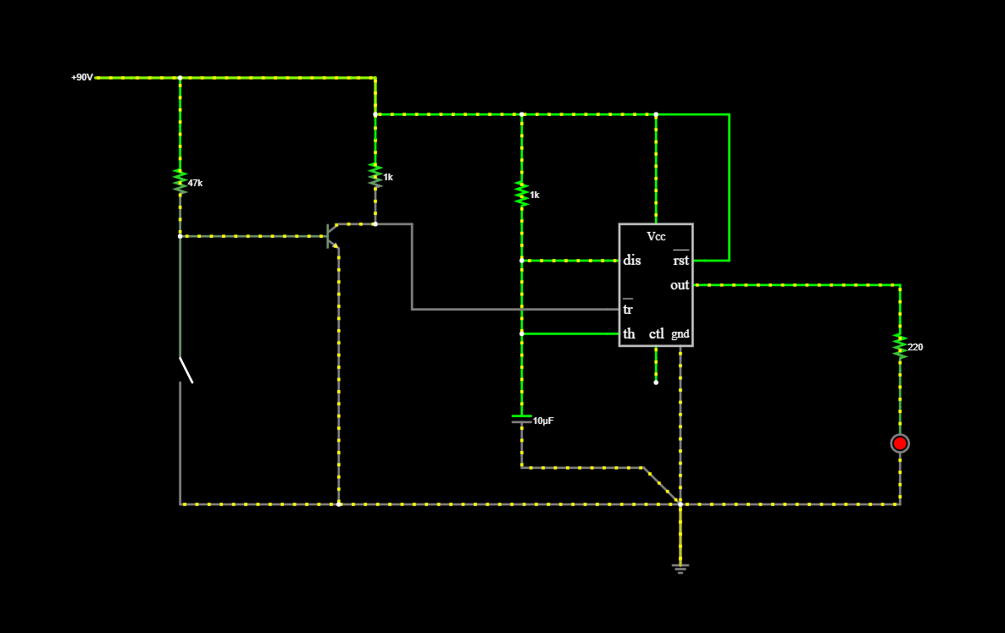

A számítógépes tervezés előnye, hogy sokkal gyorsabb és pontosabb hibakeresést tesz lehetővé, így jelentősen csökkenti az esetleges hibák előfordulását, amelyek manuális tervezésnél előfordulhatnak. A modern nyomtatott áramkörök gyártása során már elengedhetetlen a digitális tervezés, mivel a gyártók nem fogadnak el kézzel rajzolt terveket. Ezért az EasyEDA és hasonló tervezőszoftverek használata kulcsfontosságú a hatékony és sikeres PCB-gyártás biztosításában.

A tervezett nyomtatott áramkört egy külföldi gyártó segítségével valósítottuk meg, amelyet a program által generált terv alapján készítettek el.

A kapcsolási rajz:

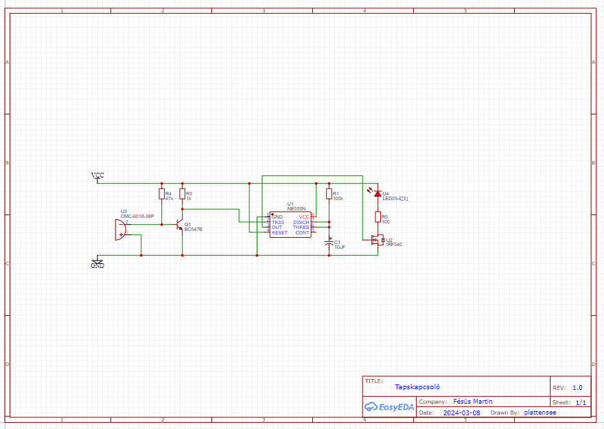

*(forrás: Easyeda Tapskapcs rajz)*

A kapcsolás működése a következő:

A bemenetre egy mikrofon csatlakozik, amely a BC547-es tranzisztor bázisára csatlakozik. Mivel kondenzátor mikrofonról van szó, nem szükséges becsatoló kondenzátort használni, mert nem köti galvanikusan a testre a bázist. Megfelelő hanglökés esetén a tranzisztort kinyitja, amelynek a kollektora az 555-ös időzítő trigger bemenetét vezérli.  
  
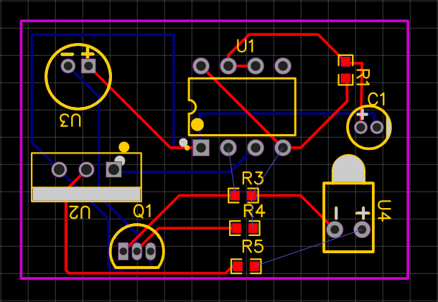

*(forrás: EasyEda nyákrajz)*

Az 555-ős áramkör ebben az esetben monostabil módban van, azaz bekapcsolás után a kimenetet adott ideig feszültség alatt tartja. A monostabil mód azt jelenti, hogy az áramkörnek egyetlen stabil állapota van. (Ez esetünkben a kikapcsolt állapot.)